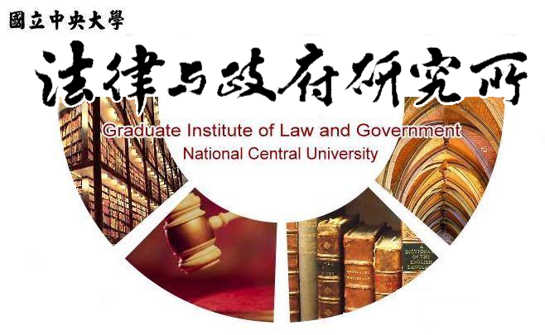

主旨
為辦理本所林庭萱同學學位考試事宜

說明
1.研 究 生：林庭萱
2.指導教授：鍾國允教授
3.論文題目：我國判斷餘地理論與司法審查密度之研究—以通訊傳播事件為中心
4.口試委員：徐振雄授、鍾國允教授、王保鍵教授
5.時 間：112年12月1日(星期五)下午15:00
6.地 點：客家大樓5樓513室

法律與政府研究所
112年11月13日

